МУНИЦИПАЛЬНОЕ БЮДЖЕТНОЕ ОБРАЗОВАТЕЛЬНОЕ УЧРЕЖДЕНИЕ ДОПОЛНИТЕЛЬНОГО ОБРАЗОВАНИЯ
СТАНЦИЯ ЮНЫХ ТЕХНИКОВ ГОРОДА ТУАПСЕ
МO Туапсинский район

МЕТОДИЧЕСКАЯ РАЗРАБОТКА ОТКРЫТОГО УРОКА

Тема: КОМПЬЮТЕРНОЕ РИСОВАНИЕ В РАЗНЫХ ГРАФИЧЕСКИХ РЕДАКТОРАХ (Colour PAINT, Tux Paint, GIMP). Практическое занятие.

ПДО Зикрань Евгения Сергеевна
Объединение «Фотодело»
ул. Звёздная, 35.

Туапсе
2012
ЦЕЛЬ: обучение методам и приемам компьютерной графики, в том числе и для фотомонтажа, воспитание усидчивости, самостоятельности и аккуратности в работе, создание благоприятной обстановки для детского творчества, эстетическое воспитание.
ЗАДАЧА: рисование в графических редакторах.
НЕОБХОДИМОЕ ОБОРУДОВАНИЕ: ПК, графические программы, набор изображений.
УЧАСТНИКИ УРОКА: учащиеся 4 группы 1 года обучения, возраст 8-11лет.
ТЕХНИКА БЕЗОПАСНОСТИ: правила работы за компьютером.
ИСПОЛЬЗУЕМЫЕ ПОСОБИЯ:
- Раскраски «Азия», «Фауна».
- Тематическая папка «Тайны леса».
- Образцы рисунков на компьютере.
- Фильм ВВС «Микрокосмос» о жизни насекомых.

ПЛАН ЗАНЯТИЯ:
1. Организационная часть
- приветствие учащихся,
- сообщение темы и цели занятия.
2. Основная часть
- вступительная беседа «Компьютерное рисование в разных графических редакторах» - подготовка к работе, демонстрация образцов,
- практическая работа по изготовлению рисунков,
- сохранение результатов.
3. Заключительная часть
- демонстрация готовых рисунков,
- сравнение программ, подведение итогов.

ХОД ЗАНЯТИЯ

1. Вводная часть
Компьютерные рисунки часто используются для оформления разных работ (доклад, презентация, открытка, письмо, объявление) и для фотомонтажа.
PAINT - графический редактор, имеющийся на любом компьютере (в ОС Linux - Colour PAINT). В нем можно создавать простые или сложные рисунки, их можно делать черно-белыми и цветными, сохранять, выводить на печать, использовать как фон рабочего стола либо вставлять в другие документы.
Используя карандаш, кисти разной формы, размера и цвета, распылитель, заливку, можно нарисовать морские растения, рыбок, волны, море, животных пустыни, песок, растения, деревья, цветы и многое другое. Рисунки можно дублировать, меняя при этом размер, форму и даже цвет, т.е. из одной рыбки можно сделать стайку, из цветка - клумбу. Дублирование можно производить, используя правку (Правка / копировать и Правка / вставить), контекстное меню (копировать и вставить), или клавишу CTRL с левой кнопкой мыши. Сделаем дубль и повернем – и дубли смотрят друг на друга.
Tux Paint - графический редактор в ОС Linux, в которой имеются шаблоны, средства для рисования, различные фильтры. В начале рисования можно выбрать подходящий по теме цвет бумаги. Используя шаблоны, изменяя их размер и цвет, можно нарисовать пейзаж или натюрморт. С помощью фильтров можно придать частям рисунка разные эффекты.

Основная часть

Компьютерное рисование .
Вопросы к учащимся:
Вы знаете, как выглядит фотоаппарат, каковы его основные детали? Вы сможете его нарисовать, положив его перед собой? Вы знаете, что означает выражение «Внимание, сейчас вылетит птичка»?
Мы нарисуем простую шуточную картинку, как из фотоаппарата вылетает птичка, и сделаем это в трех графических программах OC Linux. Сначала сделаем рисунок в Paint, потом поищем шаблоны в Tux Paint и затем подвигаем слои в GIMP. Это нужно для того, чтобы научиться делать одно и то же в разных программах и оценить удобство использования разных инструментов в них.
Для помощи имеются набор изображений, образцы (см. пособия).

Практическая работа:

Компьютерные рисунки в Colour PAINT и Tux Paint.
Далее переходим к рисованию на компьютере.
1. Colour PAINT. Сначала задача кажется очень сложной. Мы упростим задачу: нарисуем отдельно три части - фотоаппарат, вспышка, птичка, чтобы потом аккуратно совместить их.
Фотоаппараты мы уже рисовали раньше, поэтому проблемы быть не должно, вспышку изобразим в виде неправильной звезды или молнии, рисунки птичек есть в образцах и заготовках для срисовывания. Когда мы нарисуем три нужных элемента на одном листе отдельно друг от друга, сохраним рисунок как заготовку в компьютере в папке по умолчанию «Мои документы» в формате jpeg, он нам понадобится для третьего рисунка в GIMP (см. приложение 1).
Включим режим просвечивания, выделим рисунок вспышки и наложим на фотоаппарат, подогнав размер. Затем выделим рисунок птички и будем перемещать ее, подбирая место и размер, чтобы она не очень заслонила собой фотоаппарат. Оценим результат и, если он нас не устроил, отменяем и повторяем перемещения, пока не получится, как надо. Сохраняем окончательный вариант №1 рисунка в ту же папку.
Для отдыха предлагается отгадать фоторебусы (см. приложение 2). Это даст возможность сменить деятельность и внесет игровой момент в занятия.
2. Tux Paint. Открываем программу и рисуем второй рисунок. Ищем подходящие шаблоны фотоаппарата и птички, подбираем размер, помещаем птичку на фотоаппарат. Дорисовываем вспышку, используя кисти разных форм и фантазию, без выделения и перемещения, сохраняем рисунок вариант №2 в компьютер (в скрытую папку по умолчанию).
3. GIMP. Найдем первый вариант рисунка в папке «Мои документы» и откроем с помощью программы GIMP. Выделим и скопируем рисунок вспышки как новый слой, то же с рисунком птички. Получилось три элемента на трех слоях, их можно двигать и изменять независимо друг от друга, подберем их расположение и размер, переходя со слоя на слой. Это преимущество данной программы, именно поэтому ее используют, если нужно совместить несколько изображений в одно, расставить надписи по изображению и т.п. Также в ней делают все, что делают в Colour PAINT, и многое другое, поэтому в ней легко запутаться начинающему оформителю. Нам осталось объединить слои в один и сохранить в папку «Мои документы» в формате jpeg как вариант №3.

Просмотр. Сравнение программ
Рассматриваем работы, слушаем комментарии, что было трудно, что легко, что подходит для начинающего. Отвечаем на вопросы.
Где удобнее рисовать самому? (PAINT).
Где удобнее монтировать из шаблонов? (Tux Paint).
Какой рисунок доступнее для дальнейшего использования? (PAINT).
Где можно двигать безопасно для рисунка? (GIMP).
Что общее в программах? Много ли совпадений и различий? (Много общего и много различий).

Подведение итогов
На сегодняшнем занятии мы познакомились с приемами рисования и монтажа нарисовали шуточные рисунки про фотоаппарат в трех разных программах. Из них первые две наиболее легкие для начинающих, третья более сложная, в первой легко рисовать самому, во второй можно использовать набор заготовок, в третьей можно пользоваться слоями.
Плюсы сегодняшнего рисования: знакомство с тремя программами, возможность проявить фантазию, возможность использования рисунка для своей визитки. Минусы: исполнение может быть неаккуратным по неопытности.
На следующих занятиях мы продолжим заниматься рисунками и фотоэтюдами.
Приложение 1.
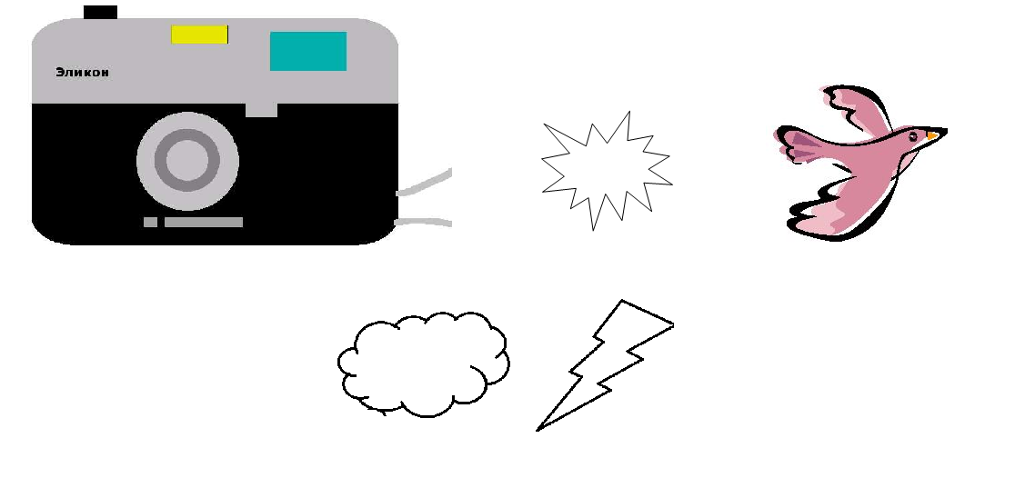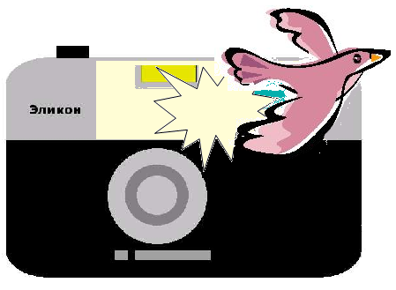
Вариант1 (отдельные части). Вариант 2 (в сборе).

Приложение 2.
Ребус 1 по фотоделу (катушка, кассета, позитив, негатив).
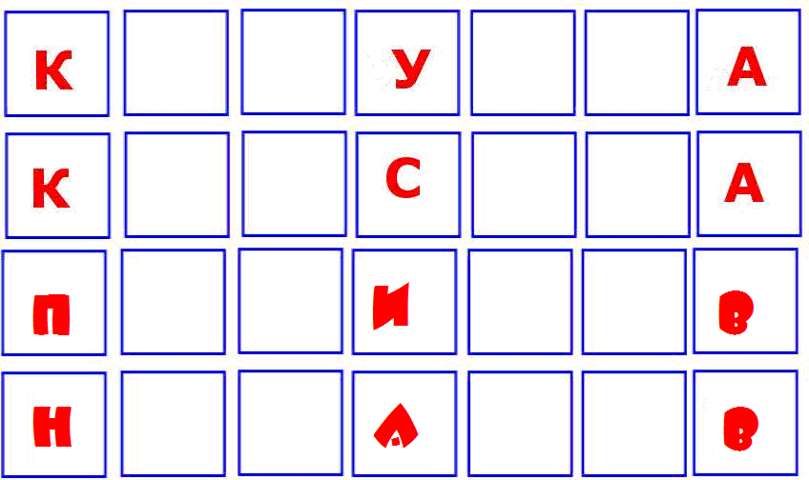
Ребус 2. Найди закономерность и подставь нужное.
кадр  4 | спуск  5 | кнопка  ?
портрет  7 | пейзаж  6 | натюрморт  ?
затвор  м | погода  ж | расстояние  ?
кнопка  ж | меню  с | кадр  ?
кадр  а | видоискатель  и | память  ?
Чёрный  ё | Паук  а | Рябина  ?
Кто быстро справился, может сам зашифровать фототермины:
объектив, фотоаппарат, диск, память, экспозиция, диафрагма, затвор, расстояние, освещение.

